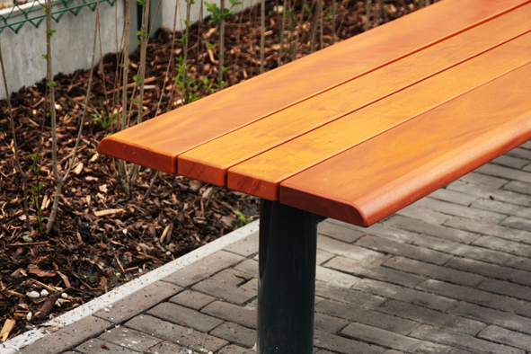
Beschrijving

Zitbank zonder rugleuning, bestaande uit een stalen onderstel en een houten zitting.
Het onderstel is samengesteld uit ronde stalen buizen (∅101.6 x 3.6mm) gelast in een omgekeerde U-vorm. Op de horizontale ligger zijn drie steunengelast waarop het zitvlak wordt gemonteerd. Het volledige onderstel wordt behandeld met anticorrosie-coating en gelakt met een polyester poedercoating.
Het zitvlak bestaat uit 2 houten latten van 95x32mm en 2 afgeronde latten van 170x32mm aan beide zijden van de bank. De latten in tropisch hardhout worden op de structuur geschroefd d.m.v. houtschroeven in RVS, kwaliteit A2.

Afwerking

- Alle metalen stukken worden behandeld met een anticorrosie-coating en afgewerkt met een polyester poedercoating in RAL 9017 (zwart)
- Tropisch onbewerkt hout klasse1, bestand tegen verrotting en met dichte houtvezel. De buitenste latten zijn afgerond en het hout is geschuurd om splintervorming te voorkomen.
  - Monnin hardheid > 7
  - Breeksterkte bij statische buiging > 100 Mpa

Opties

- Polyester poedercoating (andere RAL-kleuren)
- Hardhout met FSC-label
- Keuze van houtsoort en zijn afwerking
- Verankering op voetplaat (met bevestingingsset indien gewenst).

Verankering

- Poten worden onder het maaiveld in beton verankerd.

Afmetingen

- Lengte : 1820mm
- Diepte : 570mm
- Hoogte : 435mm
- Zithoogte : 435mm
- Asafstand : 1478mm
- Gewicht (zitbank zonder rugleuning te verankeren) : 53kg

Zitbank zonder rugleuning

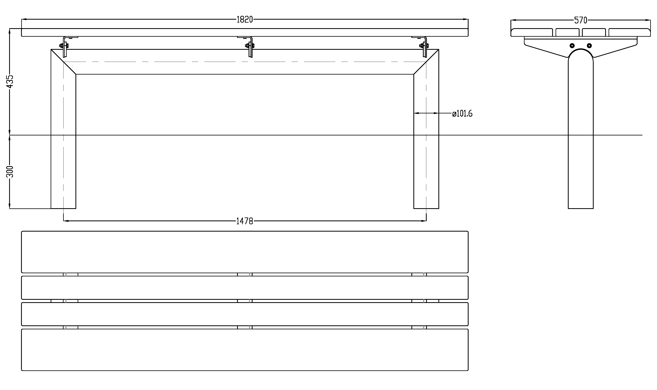

Deze collectie Athéna bestaat uit :

- Bank zonder rugleuning
- Bank met rugleuning
- Afvalbak (50L en 70L) (Andromède)
- Antiparkeerpalen te verankeren of wegneembaar (800mm)
- Afsluiting te verankeren of wegneembaar
- Signalisatie (Aquilon)

